報表名稱 | 特約機構審核統計報表列印 | 報表代號 | HMAI1109R01

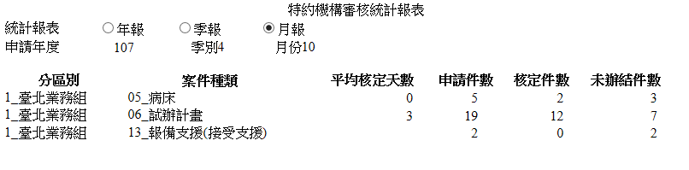

【操作時機與目的】

On Line作業。

醫管業務主管進行線上申請管理作業，而做此列印作業。

【啟動方式】

輸入參數
程式代號、業務組、統計報表類別、統計期間(申請年度、季別、月份)。

線上啟動
從選單點選「醫務管理子系統」-「01000特約機構建檔作業」-「I1100醫事機構審核作業」-「HMAI1109S01_特約機構審核統計作業」畫面輸入參數後，按列印鍵執行。

【檢核及處理事項】
依據HMAI1109S01_特約機構審核統計作業輸入條件。

【公式】
申請件數 = 同一案件種類所有院所申請總件數。
核定件數 = 同一案件種類所有院所申請件數，經業務組核定之總件數。
未辦結件數 = 同一案件種類所有院所申請件數，業務組尚未核定之總件數。
核定總天數 =同一案件種類所有核定件數之天數(核定日期 - 申請日期)加總。
平均核定天數 = round(核定總天數 /核定件數, 1) 。

【產出檔案】
無。

【補充說明】
無。

